***Found under module code C436H***

1ai)

1aii)

1aiii)

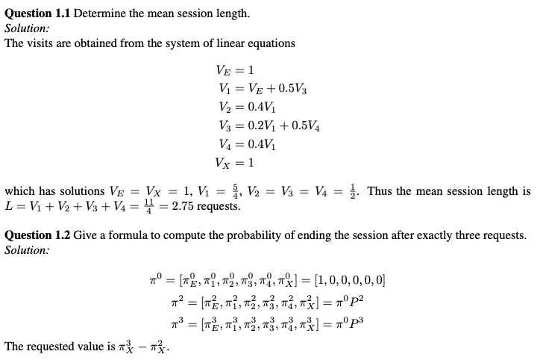

1b)

2ai)

2aii)

2aiii)

2aiv)

2b)

3ai)

3aii)

3aiii)

3aiv)

3bi) Don’t think it’s assessed? But here’s a nice diagram in case it is



3bii)